ZET IN DE JUISTE VOLGORDE

HOOFDSTUK 1 NEDERLAND VAN 1848 TOT 1914

1.2

A Opkomst liberalisme
B In Europa komt de burgerij in opstand
C Willem II wordt koning
D Einde van de Franse Tijd in Nederland
E Thorbecke schrijft de nieuwe grondwet
F Willem I wordt koning

1.3

A Caoutchouc-artikel
B Oprichting ARP
C De Luxemburgse Kwestie
D Willem III wordt koning
E Nieuwe liberale schoolwet

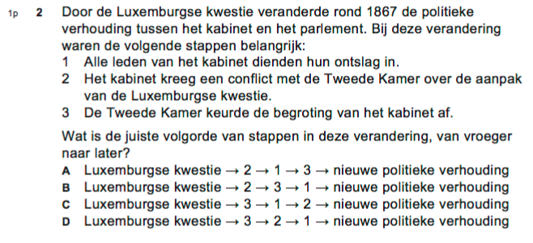

1.4

A Oprichting VVVK
B Kinderwetje van Van Houten
C Oprichting SDAP
D Armenwet
E Ongevallenwet en Woningwet
F Sociale Kwestie komt op politiek agenda
Hoofdstuk 1

A Oprichting ARP
B Nederland wordt een koninkrijk
C Invoering Censuskiesrecht
D Oprichting SDAP
E Kinderwetje van Van Houten
F Willem II wordt koning
G Caoutchouc-artikel

